Föreningen



**HjärtLung**

Borås-Ulricehamn

**Protokoll fört vid Föreningen HjärtLung Borås-Ulricehamn årsmöte onsdagen den 3 mars 2021 klockan 14.00 på Ribbingsgården, Borås**

**§1273 Årsmötets öppnande.**

Föreningens ordförande Bengt Bergqvist hälsade alla välkomna till årsmötet samt förklarade detsamma öppnat.

**§1274 Parentation.**

Ett ljus tändes till minne av medlemmar som avlidit under året och sedan

hölls en tyst minut.

**§1275 Fastställande av röstlängd, giltiga poströster**

42 inkomna röstsedlar. Se sammanställning, bilaga 1.

**§1276 Dagordning.**

Föreliggande förslag till dagordning godkändes

**§1277 Årsmötets behöriga sammankallande**

Mötesdeltagarna ansåg att kallelsen till årsmötet utgått i laga tid via e-post, brev, SMS, annons i Borås Tidning och föreningens hemsida.

Verksamhetsberättelsen har funnits tillgänglig på kansliet, hemsidan och har skickats till medlemmar som önskat det.

**§1278 Val av mötespresidium.**

Till ordförande för årsmötet valdes Bengt Bergqvist.

Till sekreterare för detsamma valdes Soija Holgersson.

Till protokolljusterare och tillika rösträknare valdes Agnetha Sjökvist och Rune Medin.

**§1279 A/ Verksamhetsberättelse för år 2020.**

Verksamhetsberättelsen var tillgänglig för alla som var intresserade. Densamma godkändes och lades till handlingarna.

**B/ Ekonomisk berättelse för år 2020.**

Samma beslut och information som föregick verksamhetsberättelsen.

**§1280 Revisorernas berättelse.**

I revisorernas frånvaro föredrog Bengt Bergqvist revisionsberättelsen vilken godkändes och lades till handlingarna.

**§1281 Ansvarsfrihet för styrelsen.**

Revisorerna hade föreslagit att full och tacksam ansvarsfrihet för det gångna arbetsåret skulle gälla. Årsmötet beslutade detsamma

**§1282 Behandling av motioner**

Inga inkomna.

**§1283 Behandling av styrelsens förslag:**

**A/ Uppmuntran av förtroendevalda och ledare**

Förtroendevalda och ledare, totalt 62 stycken, är inte arvoderade inom föreningen.

Styrelsen föreslår att en uppmuntran av något slag bör utgå. Årsmötet godkände styrelsens förslag om anslag på 50 000 kronor för år 2021.

.

**B/ Bilersättning:** Resereglementet för förtroendevalda beslutades som tidigare att vi följer det statliga resereglementet, f.n. 18:50/ mil.

**§1284 Fastställande av lokalföreningens verksamhetsplan för 2021**

Föreliggande verksamhetsplan godkändes.

**§1285** **Fastställande av budget för år 2021**

Styrelsens förslag till budget för år 2021 fastställdes enligt förslaget med en omslutning av1 259 250 kronor. Se bilaga 2.

**§1286 Fastställande av arvode till styrelsen.**

Styrelsen är inte arvoderad.

**§1287 Val av:**

**A Ordförande** Pia JohanssonFyllnadsval 1 år

**B/ Kassör** Anna-Greta Wiklund Kvarstår 1 år

**C/ Ord. ledamöter** Ronny Olsson Kvarstår 1 år Anneli Forsberg Kvarstår 1 år

Jan-Erik Varildengen Fyllnadsval 1 år

Mona Holgersson Nyval 2 år

Ellinor Sjöberg Nyval 2 år

Börje Lundqvist Nyval 2 år

Solveig Wässbring Nyval 2 år

**D/ Ersättare** Lena Bengtsson Omval 1 år

Marie Lidberg Nyval 1 år

**E/ Adjungerande styrelseledamot**

Stig Örnborg Nyval 1 år

**F/ Revisorer** Nils-Åke StenFyllnadsval 1 årJan-Åke Pettersson Omval 2 år

**G/ Revisorsersättare** Örjan Eriksson Omval 1 år

Karin Tennung Omval 1 år

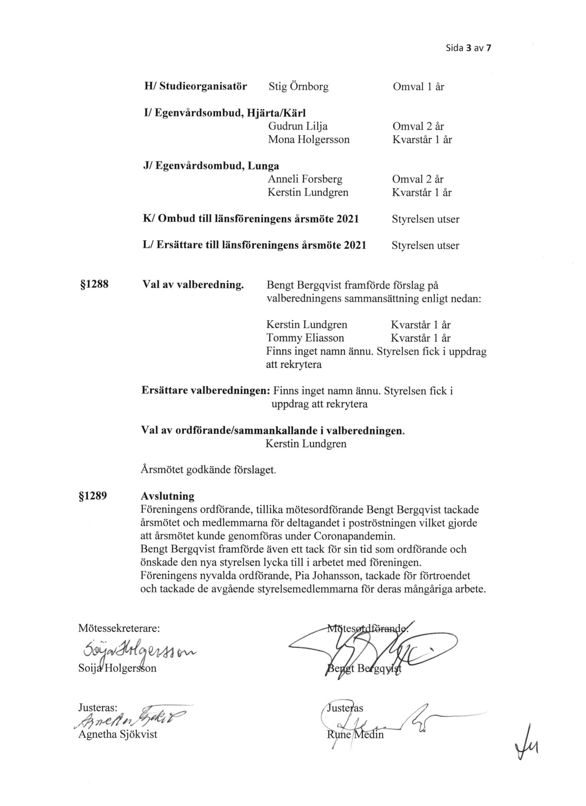

|  |
| --- |
|  |
|  |
| Bilaga 1:1 |

**Föreningen**

**HjärtLung**



**Borås-Ulricehamn**

**Mall för Kvittens för rösträknare vid poströstning vid föreningens årsmöte 2021**

Årsmötet har genomförts den 3 mars 2021. Godkända röstsedlar har inkommit till föreningen senast den 26 februari 2021.

Alla av medlemmar som deltar i poströstningen ingår i röstlängden. Information och handlingar för årsmötet finns på föreningens hemsida och på kansliet, beslut godkänns i enlighet med våra stadgar.

**ANTAL RÖSTSEDLAR: ­­­­­­­­­­­­­ 42**

**Summering av antal markerade ja och nej:**

|  |  |  |  |
| --- | --- | --- | --- |
|  | **Dagordningen** | **Antal ja** | **Antal nej** |
|  | Fastställande av dagordningen samt röstlängden bestående av dem som poströstat med giltig poströst. | 42 |  |
|  | Årsmötets behöriga sammankallande. | 42 |  |
|  | Föreslagen mötesordförande och mötessekreterare. | 42 |  |
|  | Föreslagen justeringsperson tillika rösträknare. | 42 |  |
|  | Godkännande av verksamhetsberättelsen, resultat- och balansräkningen samt revisionsberättelsen för 2020. | 42 |  |
|  | Godkännande av ansvarsfrihet för styrelsen. | 42 |  |
|  | Godkännande av verksamhetsplan och budget 2021. | 41 * |  |
|  | Godkännande av förslag på uppmuntran för för-troendevalda och ledare och bilersättning för år 2021. | 42 |  |
|  | Godkännande av valberedningens förslag till styrelse och förtroenderevisorer för 2021. | 39 | 3 |
|  | Godkännande av föreslagen studieorganisatör  *.* | 42 |  |
|  | Godkännande av föreslaget egenvårdsombud för hjärta, kärl och lunga | 42 |  |
|  | Namnförslag till valberedning: |  |  |

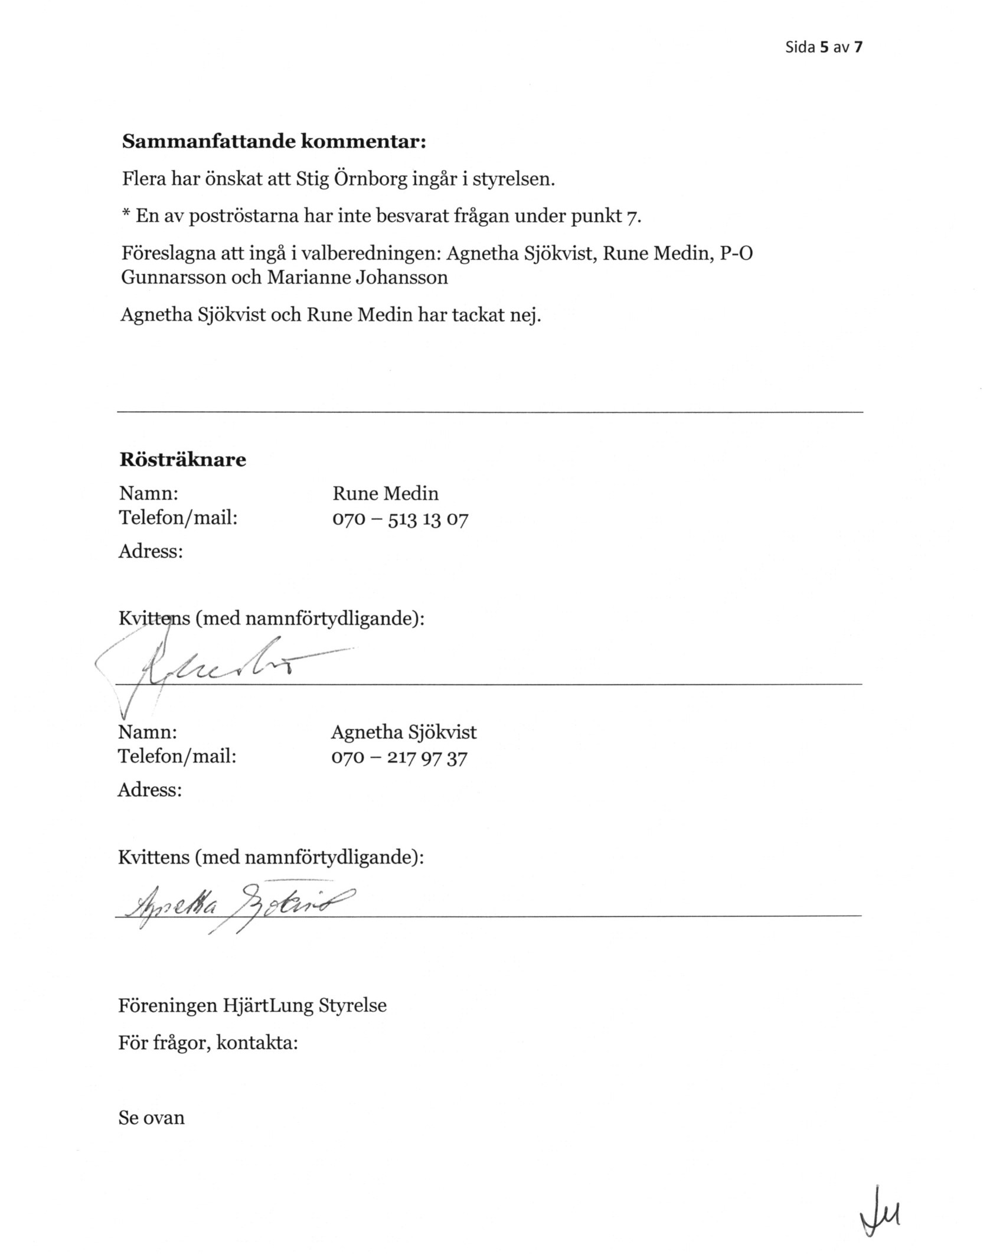

Bilaga 1:2

**Fysiskt närvarande vid årsmötet 3 mars 2021**

Bergqvist Bengt

Holgersson Soija

Johansson Pia

Lidberg Marie

Olsson Ronny

Sjökvist Agnetha

Wiklund Anna-Greta

Örnborg Stig

**8 personer**

**Inkomna röstsedlar från:**

Alsin Inga-Lill

Andersson Lars

Bengtsson Lena

Bengtsson Tommy

Bergqvist Bengt

Bergqvist Lena

Bertilson Walter

Bunkert Gudrun

Forsberg Anneli

Gråby Gun

Hagström-Axelgren Birgitta

Hell Bernt

Hell Kerstin

Holgersson Soija

Högström Ann-Christin

Jaatinen Annikki

Johansson Lennart

Johansson Pia

Karlsson Eva

Karlsson Kerstin

Karlsson Åke

Kri Mona

Lakhall Ann-Marie

Lidberg Marie

Lundgren Kerstin

Lundqvist Berit

Lundqvist Börje

Medin Birgitta

Medin Rune

Olsson Ronny

Persson Eddy

Persson Lisbeth

Rinne Ilmari

Rinne Inkeri

Rylander Birgitta

Sjökvist Agnetha

Sjökvist Kaj

Sten Nils-Åke

Wennerberg Anna-Lena

Wennerberg Björn

Wiklund Anna-Greta

Örnborg Stig

**42 personer**

Bilaga 2

|  |  |  |  |  |  |
| --- | --- | --- | --- | --- | --- |
|  | | | |  | |
| **FÖRENINGEN HJÄTLUNG BORÅS-ULRICEHAMN BUDGET FÖR 2021** | | | | | |  |
|  | |  |  |  | |  |
| **Intäkter** | | **Summa** |  | **Kostnader** | | **Summa** |
|  | |  |  |  | |  |
| Medlemsavgifter | | 108 000,00 kr |  | Inköp material och varor | | 18 000,00 kr |
| Kommunala bidrag | | 86 000,00 kr |  | Lotterier | | 9 100,00 kr |
| Lokalbidrag | | 129 050,00 kr |  | Resor/teater/studiebesök | | 481 250,00 kr |
| Verksamhetsbidrag | | 175 000,00 kr |  | Annonser | | 20 000,00 kr |
| Medlemsmöten | | 65 950,00 kr |  | Reseersättningar | | 6 800,00 kr |
| Gåvor | | 2 000,00 kr |  | Studier och kurser | | 2 500,00 kr |
| Lotterier | | 18 000,00 kr |  | Vattengympa | | 58 000,00 kr |
| Bingolotto | | 12 000,00 kr |  | Lönekostnad | | 4 800,00 kr |
| Resor/teater | | 431 250,00 kr |  | Boule | | 6 000,00 kr |
| Vattengympa | | 58 000,00 kr |  | Cirkelträning | | 19 000,00 kr |
| Boule | | 6 000,00 kr |  | Övrigt | | 6 400,00 kr |
| Cirkelträning | | 19 000,00 kr |  | Lokalhyra | | 207 200,00 kr |
| Lönebidrag | | 149 000,00 kr |  | Kontorsmaterial | | 35 000,00 kr |
|  | |  |  | Trycksaker | | 30 000,00 kr |
|  | |  |  | Medlemsmöten | | 65 950,00 kr |
|  | |  |  | Styrelsemöten | | 1 950,00 kr |
|  | |  |  | Telefon | | 34 000,00 kr |
|  | |  |  | Porto | | 25 000,00 kr |
|  | |  |  | Medlemsavgifter | | 11 000,00 kr |
|  | |  |  | Gåvor/uppvaktningar | | 3 000,00 kr |
|  | |  |  | Bankkostnader | | 2 000,00 kr |
|  | |  |  | Lön till tjänsteman | | 156 000,00 kr |
|  | |  |  | Arbetsgivaravgift 31,42% | | 49 000,00 kr |
|  | |  |  | Försäkring | | 7 300,00 kr |
|  | |  |  |  | |  |
| **Summa totalt** | | **1 259 250,00 kr** |  | **Summa totalt** | | **1 259 250,00 kr** |